ÉCOLE POLYTECHNIQUE
CONCOURS D'ADMISSION 2024
MARDI 16 AVRIL 2024
14h00-18h00
FILIÈRE MP - Épreuve n $^{∘}4$
PHYSIQUE ET SCIENCES
DE L'INGÉNIEUR (X)
Durée : 4 heures
L'utilisation de calculatrices n'est pas autorisée pour cette épreuve.
Cette composition ne concerne qu'une partie des candidats de la filière MP, les autres candidats effectuant parallèlement la composition d'informatique $A$.
Pour la filière MP, il y a donc deux enveloppes de sujets, pour cette séance.
Cette épreuve comprend deux parties indépendantes. La première porte sur l'étude des conditions de synchronisation des rebonds d'une balle sur une surface horizontale oscillant verticalement, de manière harmonique. La seconde propose d'étudier un dispositif haptique à six degrés de liberté actifs, permettant de piloter des robots à distance et d'interagir avec un environnement virtuel.
$5→$ Il est conseillé de ne pas consacrer plus de deux heures par partie.
$→$ Les applications numériques seront effectuées avec la précision qu'un calcul à la main permet aisément, et sans excéder deux chiffres significatifs. Les ordres de grandeur seront donnés avec un seul chiffre significatif.
$→$ Les réponses aux questions relevant de considérations qualitatives devront être argumentées.
$→$ Les références des questions abordées devront être indiquées de façon claire.
Partie Physique
Rebonds d'une balle sur une surface en mouvement périodique
Cette étude comprend deux parties, chacune pouvant être abordée de façon indépendante. La première est consacrée à la modélisation viscoélastique d'un solide durant un choc. La seconde s'intéresse aux conditions de synchronisation des rebonds d'une balle sur une surface plane en mouvement vertical harmonique.
1 Une modélisation du comportement viscoélastique d'un solide lors d'un choc contre une surface rigide.
Le modèle adopté du solide est représenté sur la figure (1). Il comprend un élément indéformable (M), auquel est affectée la masse totale $m$ du solide, en liaison avec un pied $(P)$ par l'intermédiaire d'un élément élastique et d'un élément amortisseur agissant parallèlement. Ces derniers sont supposés sans masse et se comporter linéairement vis-à-vis du déplacement (ou déformation) $s$. La surface ( S ), fixe dans le référentiel d'étude $R(O,x)$ (supposé galiléen), est supposée indéformable.
Nous notons $k$ (qui a la dimension d'une force sur une longueur) la raideur de l'élément élastique et $λ$ (qui a la dimension d'une force sur une vitesse) le coefficient d'amortissement ( $k>0$ et $λ>0$ ). Sur la figure (1)-(a), le solide n'est pas en contact avec la surface, il se déplace à la vitesse ${\vec{V}}_{0}=V_{0}{\vec{e}}_{x}\left(V_{0}=\right.$ Cste $\left.>0\right)$ dans sa direction. La figure (1)-(b) représente la situation lors du choc. La distance $d$ définit l'origine du déplacement $s$ du solide (c'est la longueur du solide non déformé). L'action de la pesanteur n'est pas prise en compte dans cette modélisation.
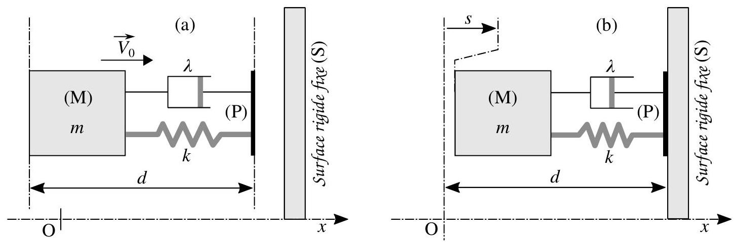
Figure 1 - Modélisation viscoélastique d'un solide : (a) Solide non déformé en progression à vitesse constante ${\vec{V}}_{0}=V_{0}{\vec{e}}_{x}$ en direction de la surface rigide fixe (S); (b) Déformation du solide durant la phase de son contact avec la surface $(S)$. Cette déformation est paramétrée par l'abscisse $s$.
Nous posons $ω_{0}=\sqrt{\frac{k}{m}}$ et $α=\frac{λ}{2\sqrt{km}}$. Nous supposons que $α<1$.
- Établir l'expression de la dépendance temporelle $s=s(t)$ du déplacement de l'élément (M) au cours du choc. On indiquera l'intervalle de temps $I_{c}$ sur lequel cette dépendance doit être considérée. On fera intervenir les constantes $ω_{0},α$ et $V_{0}$.
- Nous notons ${\vec{V}}_{1}=V_{1}{\vec{e}}_{x}$ la vitesse du solide après la phase de rebond sur la surface rigide. Établir que le coefficient de restitution en vitesse $r$, défini par le rapport $r=−V_{1}/V_{0}$, s'exprime selon la relation suivante :
$$r=exp⁡\left(−\frac{απ}{\sqrt{1−α^{2}}}\right)$$
Commenter cette expression. Expliquer pourquoi $r$ ne dépend pas de la vitesse initiale $V_{0}$.
3. Il s'agit d'accéder à la valeur du coefficient de restitution en vitesse $r$ caractérisant les rebonds d'une balle de tennis de table sur une surface rigide horizontale et immobile. À cette fin, on effectue un lâché vertical, dans le champ de pesanteur, de la balle depuis une hauteur initiale $h_{0}$. On détecte les impacts à l'aide d'un microphone.
La figure (2) représente la dépendance du temps de vol $τ_{n}=t_{n+1}−t_{n}$, relatif au rebond $n(n≥1)$, de la balle entre ses impacts $n$ (instant $t_{n}$ ) et $n+1$ (instant $t_{n+1}$ ) contre la surface. La hauteur $h_{0}$ est choisie de telle manière qu'elle n'induise pas de retournement de la convexité (flambage) de la surface-enveloppe de la balle, au cours du choc. Par ailleurs, nous nous plaçons sur un intervalle de temps tel que l'on peut négliger la durée du choc devant chacun des temps de vol considérés.
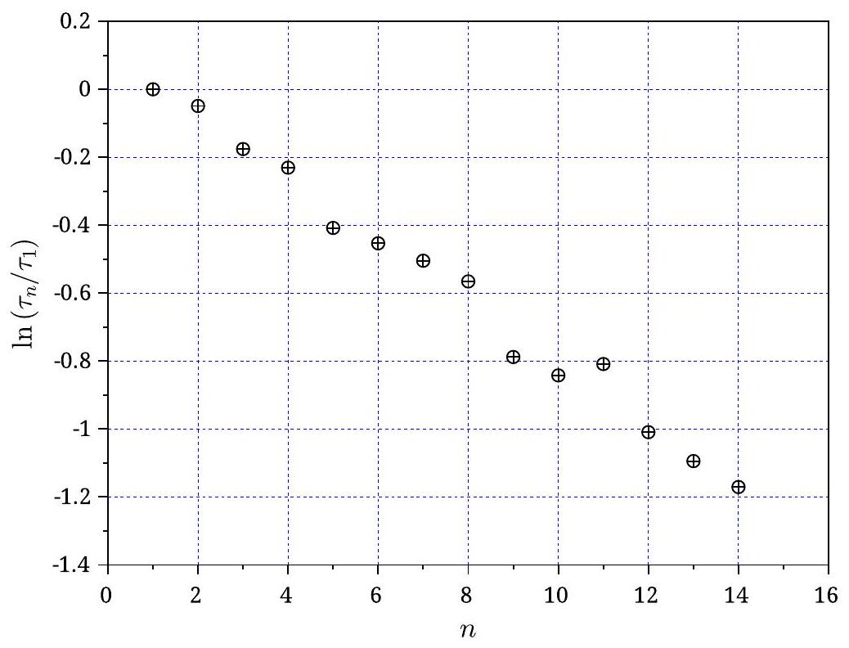
Figure 2 - Durée $τ_{n}=t_{n+1}−t_{n}$ du rebond $n(n≥1)$, entre les impacts $n$ et $n+1$ de la balle contre la surface, en fonction de $n$ (représentation dans le système de coordonnées linéaire-logarithmique).
Exprimer, dans le cadre du modèle adopté (illustré sur la figure (1)), la dépendance de la variable $ln⁡\left(τ_{n}/τ_{1}\right)$ en fonction du coefficient $r$ et de $n$.
Ce modèle paraît-il en accord avec les résultats présentés sur la figure (2) (pour la gamme de vitesses d'impact considérée) ?
Estimer, à partir de ce tracé, la valeur du coefficient de restitution en vitesse $r$.
Nous nous proposons d'étudier les rebonds d'une balle de tennis de table sur une surface rigide qui oscille verticalement, de façon sinusoïdale. En pratique, cette surface est fixée sur la partie mobile (noyau) d'un pot vibrant $^{1}$. Ce dernier est commandé en courant par l'intermédiaire d'un amplificateur de puissance commandé par un générateur de tension sinusoïdale $^{2}$. Le paramétrage du système constitué de la surface rigide (S) oscillant verticalement et de la balle (B) est représenté sur la figure (3).
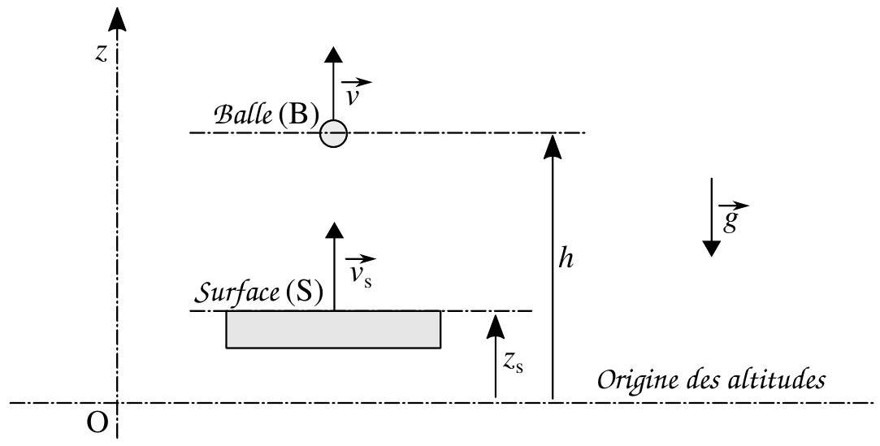
Figure 3 - Système constitué de la surface rigide ( $S$ ) en mouvement vertical ( $z_{s}=z_{s}(t)$ ) et de la balle (B) en mouvement balistique ( $h=h(t)$ ) dans le champ de pesanteur $\vec{g}$.
- Nous notons :
- $R=R(O,z)$, le référentiel d'étude, supposé galiléen (ce n'est plus celui utilisé dans la partie (1));
- $\vec{g}=−g{\vec{e}}_{z}$, l'accélération de la pesanteur;
- $m$, la masse de la balle;
- $z_{s}$ et ${\vec{v}}_{s}=v_{s}{\vec{e}}_{z}\left(v_{s}={\overset{˙}{z}}_{s}\right)$, respectivement l'altitude et la vitesse de la surface mobile;
- $h$ et $\vec{v}=v{\vec{e}}_{z}(v=\overset{˙}{h})$, respectivement l'altitude et la vitesse de la balle;
- ${\vec{v}}^{−}=v^{−}{\vec{e}}_{z}\left(v^{−}<0\right)$ et ${\vec{v}}^{+}=v^{+}{\vec{e}}_{z}$, respectivement les vitesses de la balle immédiatement avant et après un choc contre la surface;
- $r(r∈]0,1[)$, le coefficient de restitution en vitesse caractérisant le choc entre la balle (B) et la surface rigide $(S)\left(r=−v^{+}/v^{−}\right.$dans le cas particulier où $\left.v_{s}=0\right)$. Ce coefficient est supposé indépendant de la vitesse d'impact.
- Nous considérons que les chocs entre la surface et la balle sont "instantanés" et, par ailleurs, qu'ils ne perturbent pas le mouvement de la surface $^{3}$. L'évolution temporelle $z_{s}=z_{s}(t)$ de son altitude est donc imposée par la différence de potentiel délivrée par le générateur, indépendamment de l'action qu'exerce la balle sur la surface lors d'un choc.
- Établir que la vitesse $v^{+}$de la balle s'exprime selon la relation suivante :
$$v^{+}=−rv^{−}+(1+r)v_{s}\left(t_{i}\right)$$
où $t_{i}$ est l'instant de l'impact balle-surface considéré.
2.1 Condition de synchronisation.
Il s'agit de déterminer à quelle condition les rebonds de la balle (B), sur la surface (S) oscillant verti- calement de façon sinusoïdale, sont synchronisés sur le mouvement de cette dernière. La figure (4) donne une illustration, dans un cas quelconque, des évolutions temporelles $z_{s}=z_{s}(t)$ et $h=h(t)$ des altitudes respectives de la surface en mouvement et de la balle, centrées sur le rebond $n$.
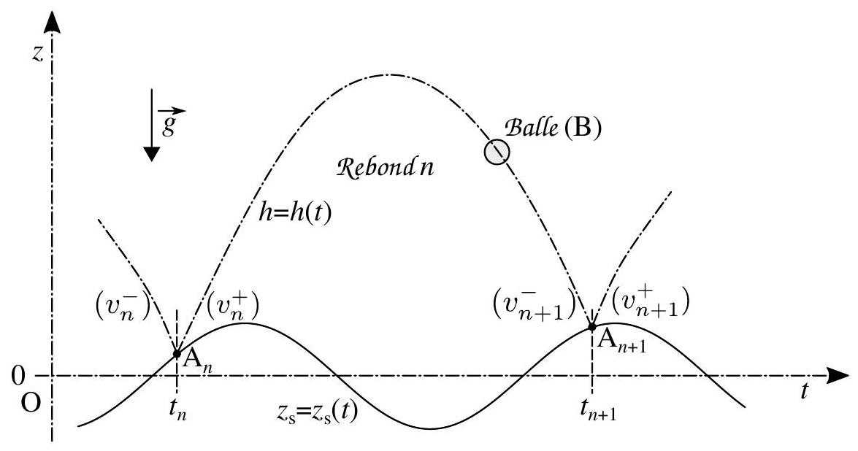
Figure 4 - Rebond $n$, de l'impact $A_{n}$ à l'impact $A_{n+1}$, de la balle ( B ) sur la surface ( S ) oscillant verticalement et sinusoïdalement (la situation de rebond est quelconque).
- Nous notons :
- $t_{n}$, l'instant correspondant à l'impact $A_{n}$ numéro $n$;
- ${\vec{v}}_{n}^{−}=v_{n}^{−}{\vec{e}}_{z}\left(v_{n}^{−}<0\right)$ et ${\vec{v}}_{n}^{+}=v_{n}^{+}{\vec{e}}_{z}$, respectivement les vitesses de la balle immédiatement avant et après l'impact $n$;
- $z_{s}(t)=asin⁡ωt(a=$ Cste $>0,ω=$ Cste $>0)$, l'évolution temporelle de l'altitude de la surface;
- $ϕ=ωt;ϕ_{n}=ωt_{n};T=2π/ω;Γ=aω^{2}/g$.
- Nous nous plaçons dans une situation générale telle que celle illustrée sur la figure (4) (c'est-à-dire que les rebonds ne sont pas nécessairement synchronisés). Nous considérons un rebond $n$, de l'impact $A_{n}\left(t_{n}\right)$ à l'impact $A_{n+1}\left(t_{n+1}\right)$. Nous notons $τ_{n}=t_{n+1}−t_{n}$ le temps de vol de la balle durant ce rebond. Exprimer les dépendances suivantes :
- La vitesse $v_{n}^{+}$en fonction de $v_{n}^{−},ϕ_{n}$ et des paramètres $r,a$ et $ω$;
- L'altitude $z_{s}\left(t_{n+1}\right)$ en fonction de $z_{s}\left(t_{n}\right),v_{n}^{+},τ_{n}$ et $g$;
- La vitesse $v_{n+1}^{−}$en fonction de $v_{n}^{+},τ_{n}$ et $g$;
- La vitesse $v_{n+1}^{+}$en fonction de $v_{n}^{+},τ_{n},ϕ_{n+1}$ et des paramètres $g,r,a$ et $ω$.
Ces relations générales seront utilisées dans la suite de cette étude.
6. Nous supposons que les rebonds de la balle sont synchronisés sur le mouvement sinusoïdal de la surface. Établir alors que le cosinus de la phase $ϕ_{n}$ des impacts vérifie l'égalité suivante :
$$cos⁡ϕ_{n}=\frac{1−r}{1+r}×\frac{π}{Γ}$$
Donner l'expression correspondante de la vitesse $v_{n}^{+}$en fonction des constantes $g$ et $ω$.
7. Analyser la relation (3). On envisagera, en particulier, la situation limite pour laquelle $r→1^{−}$.
8. La figure (5) représente l'évolution temporelle de l'altitude $z_{s}=asin⁡ωt$ de la surface ( $S$ ). En correspondance est également représentée celle du signal délivré par le microphone détectant le son produit par les chocs de la balle contre la surface. Ce signal prend la forme d'une série d'impulsions. Étant représenté en unité arbitraire, son échelle n'est pas indiquée sur la figure. La valeur de la pulsation, correspondant à ces résultats, est $ω=2π×25≃157rad⋅s^{−1}$.
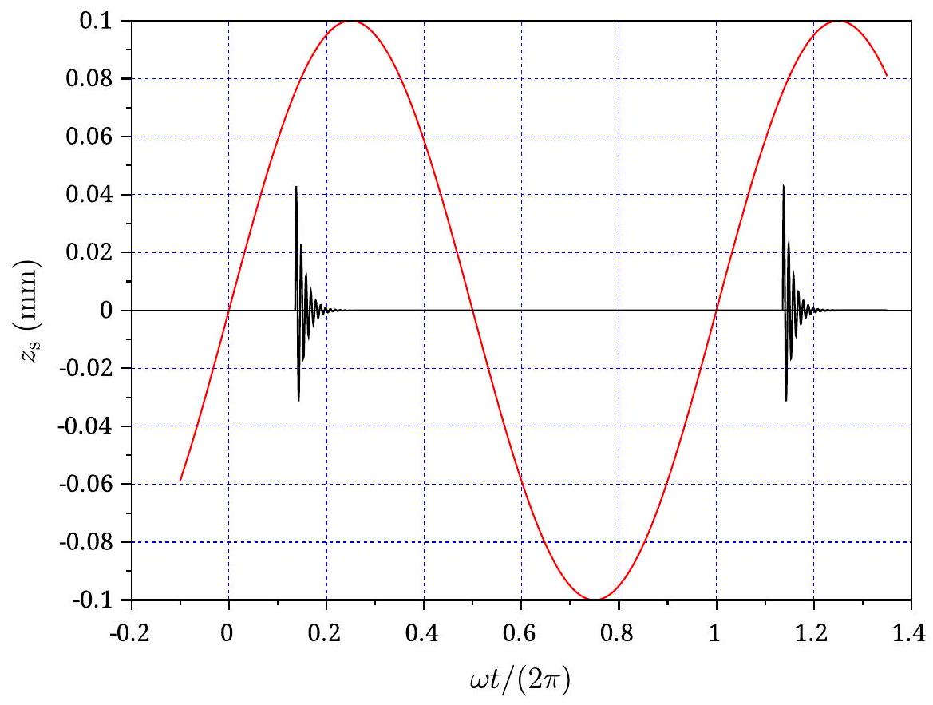
Figure 5 - Évolution temporelle de l'altitude $z_{s}=asin⁡ωt$ de la surface ( $S$ ) et celle du signal de détection des chocs de la balle contre cette dernière ( $ω=2π×25≃157rad⋅s^{−1}$ ). Sur l'intervalle de temps considéré, ce signal fait apparaître deux impulsions correspondant, chacune, à un choc.
Estimer, à partir de ces données, la valeur du coefficient de restitution en vitesse $r$. Afin de faciliter les calculs numériques, on tirera parti des indications suivantes : la valeur de $r$ est proche de l'unité et celle de $ϕ_{n}$ proche de $π/4$.
2.2 Condition de stabilité.
Nous nous proposons d'analyser la stabilité de la situation de synchronisation des rebonds sur la période $T$ des oscillations harmoniques de la surface. Pour cela, nous supposons que l'instant d'impact et la vitesse de la balle immédiatement après cet instant s'écartent légèrement de la condition de synchronisation. La figure (6), centrée sur le rebond $n$, illustre cette situation.
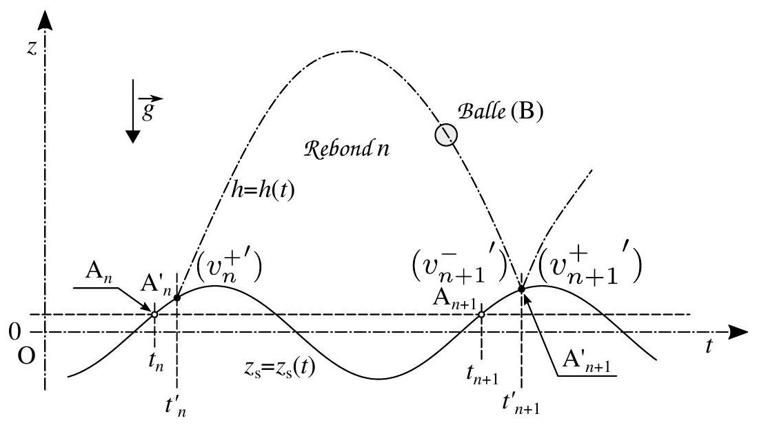
Figure 6 - Rebond $n$, de l'impact $A_{n}^{′}$ à l'impact $A_{n+1}^{′}$, de la balle (B) sur la surface (S) oscillant verticalement et sinusoïdalement : situation s'écartant légèrement de la condition de synchronisme correspondant à la suite ( $A_{n}$ ) des impacts.
Les variables $\left(t_{n}^{′},v_{n}^{+^{′}},…\right)$ auxquelles est affecté le signe ' se rapportent à la situation pour laquelle les rebonds sont légèrement désynchronisés par rapport au mouvement périodique de la surface. Les autres ( $t_{n},v_{n}^{+},…$ ) correspondent à la situation de synchronisme étudiée dans la section (2.1).
Indication : Pour traiter les questions (9) et (10), on s'appuiera sur les résultats généraux établis en réponse à la question (5).
9. Nous considérons le rebond $n$ de la balle entre les impacts $A_{n}^{′}$ et $A_{n+1}^{′}$. Établir la relation liant les phases $ϕ_{n+1}^{′}=ωt_{n+1}^{′}$ et $ϕ_{n}^{′}=ωt_{n}^{′}$. Cette relation fait intervenir la vitesse $v_{n}^{+′}$ et les constantes $g,a$ et $ω$ 。
10. Pour le rebond $n$, exprimer la vitesse $v_{n+1}^{+} ^{′}$ en fonction de $v_{n}^{+^{′}},ϕ_{n+1}^{′},ϕ_{n}^{′}$ et des paramètres $r,g,a$ et $ω$.
- Afin d'étudier la stabilité de la situation pour laquelle les rebonds sont synchronisés, nous considérons que chaque impact $A_{n}^{′}$ reste voisin de son correspondant "synchronisé" $A_{n}$. Écrivons alors les variables $ϕ_{n}^{′}$ et $v_{n}^{+^{′}}$ sous la forme suivante :
$$\left\{\begin{matrix}ϕ_{n}^{′}=ϕ_{n}+2πε_{n} & \text{ où } & \left|ε_{n}\right|≪1 \\ v_{n}^{+^{′}}=v_{n}^{+}\left(1+η_{n}\right) & \text{ où } & \left|η_{n}\right|≪1\end{matrix}\right.$$
Il s'agit d'étudier les propriétés des suites $\left(ε_{n}\right)$ et $\left(η_{n}\right)$. Dans cette étude perturbative, toutes les fonctions et équations seront développées au voisinage de la situation de synchronisme ( $ϕ_{n},v_{n}^{+}$), en se limitant au premier ordre vis-à-vis des termes d'écart $ε_{n}$ et $η_{n}$.
Dans ces conditions, le développement des relations obtenues en réponse aux questions ( $9$ ) et ( $10$ ) conduit aux relations de récurrence linéaires suivantes :
$$\begin{matrix}ε_{n+1} & =ε_{n}+\frac{1+r}{2}η_{n} \\ η_{n+1} & =−\left(2π(1−r)tan⁡ϕ_{n}\right)ε_{n}+\left(r^{2}−π\left(1−r^{2}\right)tan⁡ϕ_{n}\right)η_{n} \left(tan⁡ϕ_{n}=\text{ Cste }\right)\end{matrix}$$
Afin de rendre ces relations plus aisément maniables, nous les écrivons sous la forme suivante :
$$\left\{\begin{matrix}ε_{n+1}=Aε_{n}+Bη_{n} & \text{ où } (A,B)∈R^{2} \\ η_{n+1}=Cε_{n}+Dη_{n} & \text{ où } (C,D)∈R^{2}\end{matrix}\right.$$
Par ailleurs, nous les étendons aux suites complexes $\left({\underline{ε}}_{n}\right)$ et $\left({\underline{η}}_{n}\right)$ telles $ε_{n}=Re\left({\underline{ε}}_{n}\right)$ et $η_{n}=Im\left({\underline{η}}_{n}\right)$.
11. Former la relation de récurrence ne portant que sur des termes de la suite ( ${\underline{ε}}_{n}$ ), liant ${\underline{ε}}_{n+2},{\underline{ε}}_{n+1}$ et ${\underline{ε}}_{n}$. On conservera les paramètres $A,B,C$ et $D$ sans expliciter leur dépendance vis-à-vis des paramètres $r$ et $tan⁡ϕ_{n}$.
- Nous recherchons les solutions générales de cette suite récurrente linéaire du deuxième ordre sous la forme suivante :
$${\underline{ε}}_{n}=Kμ^{n} \text{ où } K=\text{ Cste }∈C \text{ et } μ=\text{ Cste }∈C$$
- Indiquer à quelle condition générale, portant sur la raison $μ$, la suite ( ${\underline{ε}}_{n}$ ) converge vers zéro.
- Établir que la raison $μ$ vérifie l'équation algébrique suivante:
$$μ^{2}−2Qrμ+r^{2}=0$$
On exprimera le produit $2Qr$ en fonction des constantes $r$ et $tan⁡ϕ_{n}$.
14. Nous nous plaçons dans le cas où $Q∈D_{1}=[−1,+1]$. Exprimer, en fonction de $r$ et $Q$, les solutions $μ_{−}$et $μ_{+}$de l'équation (9). Analyser le comportement correspondant de la suite $\left(ε_{n}\right)$. Préciser quelle en est la conséquence sur la stabilité de la situation de synchronisation des rebonds, dans ce cas.
- Nous envisageons le cas où $\left.\left.Q∈D_{2}=\right]−∞,−1\right]∪[1,+∞[$.
- Exprimer, en fonction de $r$ et $Q$, les solutions $μ_{−}$et $μ_{+}$de l'équation ( $9$ ). Représenter l'allure graphique de la dépendance de chacune d'elles vis-à-vis du paramètre $Q$.
- En s'appuyant sur l'allure des représentations graphiques des dépendances $μ_{+}=μ_{+}(Q)$ et $μ_{−}=μ_{−}(Q)$, déterminer la condition de stabilité des rebonds synchronisés, sur le domaine $D_{2}$. On fera porter cette condition sur le produit $2Qr$.
- Établir que la condition de stabilité de la situation pour laquelle les rebonds sont synchronisés, sur la réunion des deux domaines $D_{1}$ et $D_{2}$, prend la forme suivante :
$$0<tan⁡ϕ_{n}<F(r) \text{ où } F(r)=\frac{2\left(1+r^{2}\right)}{π\left(1−r^{2}\right)} (0≤r<1)$$
Interpréter ce résultat. On s'interrogera, en particulier, sur la signification attribuable à l'inégalité de gauche, puis à celle de droite au vu de la dépendance de la fonction $F$ vis-à-vis du coefficient $r$.
18. La double inégalité (10), adjointe à la relation (3), conduit à la condition suivante portant sur le paramètre $Γ$ (ce paramètre fut introduit dans le préambule de la section (2.1)) :
$$Γ_{min}=π\left(\frac{1−r}{1+r}\right)<Γ<π\left(\frac{1−r}{1+r}\right)\sqrt{1+F^{2}}=Γ_{max} \left(0≤r<1;Γ=aω^{2}/g\right)$$
Elle définit à quelle condition il est possible d'observer des rebonds synchronisés sur la période $T$ du mouvement oscillant de la surface. Dans cette situation, le mouvement de la balle est donc également périodique, et de même période $T$.
Représenter, dans le plan ( $X=g/ω^{2},Y=a$ ), le domaine de stabilité correspondant. Interpréter (qualitativement) l'existence d'un encadrement du paramètre $Γ$.
$◻$ Pour approfondir cette étude : Lorsque le paramètre $Γ$ franchit la frontière $Γ_{max}$ (relation (11)), mais tout en restant en deçà d'un nouveau seuil $Γ_{max,2}$, il apparaît que deux rebonds deviennent nécessaires pour définir un motif périodique du mouvement de la balle. C'est le phénomène de doublement de période (le mouvement de la balle est périodique, de période $2T$ ). Les phases $ϕ_{n}$ d'impact prennent des valeurs qui s'alternent régulièrement de part et d'autre d'une phase moyenne (modulo $2π$ ). Au delà de $Γ_{max,2}$ il apparaît un nouveau doublement de période (le mouvement de la balle est périodique, de période $4T$ ) et ainsi de suite, jusqu'au chaos où le mouvement de la balle perd toute régularité.
Partie Sciences de l'Ingénieur
Le Delthaptic, un dispositif haptique parallèle à six degrés de liberté actifs
1 Présentation.
La téléopération représente un aspect crucial de la robotique collaborative en sécurisant l'opérateur humain sur un poste de travail distant. Dans ce contexte, la conception d'un dispositif haptique $^{4}$ polyvalent est une préoccupation majeure et doit conduire à une interface précise et robuste entre l'homme et la machine.
Le Delthaptic $^{5}$ est un dispositif haptique à six degrés de liberté actifs, adapté à diverses utilisations. L'architecture du dispositif couple deux robots Delta en parallèle à l'effecteur de type poignée sur une articulation à vis. Ce dispositif assure un espace de travail large et sans singularité tout en conservant les avantages des mécanismes parallèles.
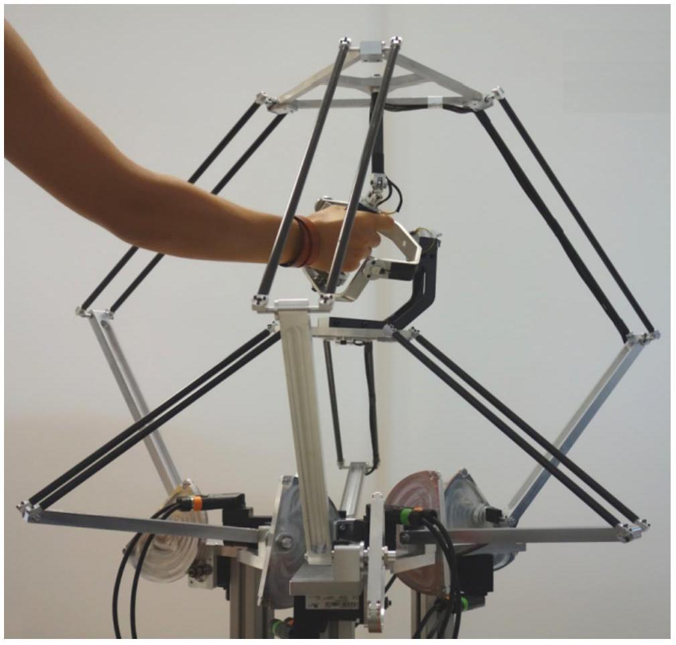
Figure 1 - Prototype du robot Delthaptic.
Le cahier des charges définissant les performances attendues du dispositif est le suivant :
Critère de performances | Translation | Rotation
Espace de travail | $$200×200×200 mm$$ | $$±{90}^{∘}×±{90}^{∘}×±{90}^{∘}$$
Effort, ou moment, maximum | $$±20 N$$ | $$±0,5 N.m$$
Précision en effort, ou en moment | $$⩽1 N$$ | $$⩽0,05 N.m$$
Résolution en effort, ou en moment | $$⩽0,01 N$$ | $$⩽0,003 N.m$$
Raideur, ou raideur angulaire, maximale | $$⩾500 N.m^{−1}$$ | $⩾0,6$ N.m.rad $^{−1}$
Précision en position, ou en position angulaire | $$⩽1 mm$$ | $$⩽2^{∘}$$

La poignée manipulée par l'opérateur est couplée à deux structures articulées de type robot Delta. Chaque robot Delta est mis en mouvement par l'intermédiaire de trois moteurs suivis de réducteurs de type cabestan à câble (pour gagner en encombrement). Une alimentation à découpage est utilisée pour fournir l'énergie aux trois moteurs d'un même robot, chacun étant piloté par un hacheur. Les positions et vitesses angulaires de chaque moteur sont mesurées par un codeur incrémental. Une image du couple fourni par un moteur est également obtenue par un capteur de courant. Ces informations sont transmises à la carte électronique qui gère les commandes envoyées aux hacheurs.
L'objectif du travail proposé est de déterminer les relations entre, d'une part les déplacements et les efforts de la poignée du robot, d'autre part les déplacements et les couples exercés par les actionneurs.
2 Analyse d'un robot Delta.
On s'intéresse, dans un premier temps, à un robot Delta. L'objectif de cette partie est de relier les mouvements de la plateforme du robot Delta aux mouvements des moteurs de manière à maîtriser la cinématique, mais aussi relier les actions mécaniques appliquées sur la plateforme aux couples moteurs.
2.1 Modélisation d'un robot.
Un modèle cinématique d'un robot Delta est donné sur la figure (2). Le robot est constitué d'une base 0 , de 3 bras notés $br_{1},br_{2},br_{3}$, de 6 biellettes notées $b_{1}^{′},b_{1}^{′′},b_{2}^{′},b_{2}^{′′},b_{3}^{′},b_{3}^{′′}$ et d'une plateforme notée 3 .
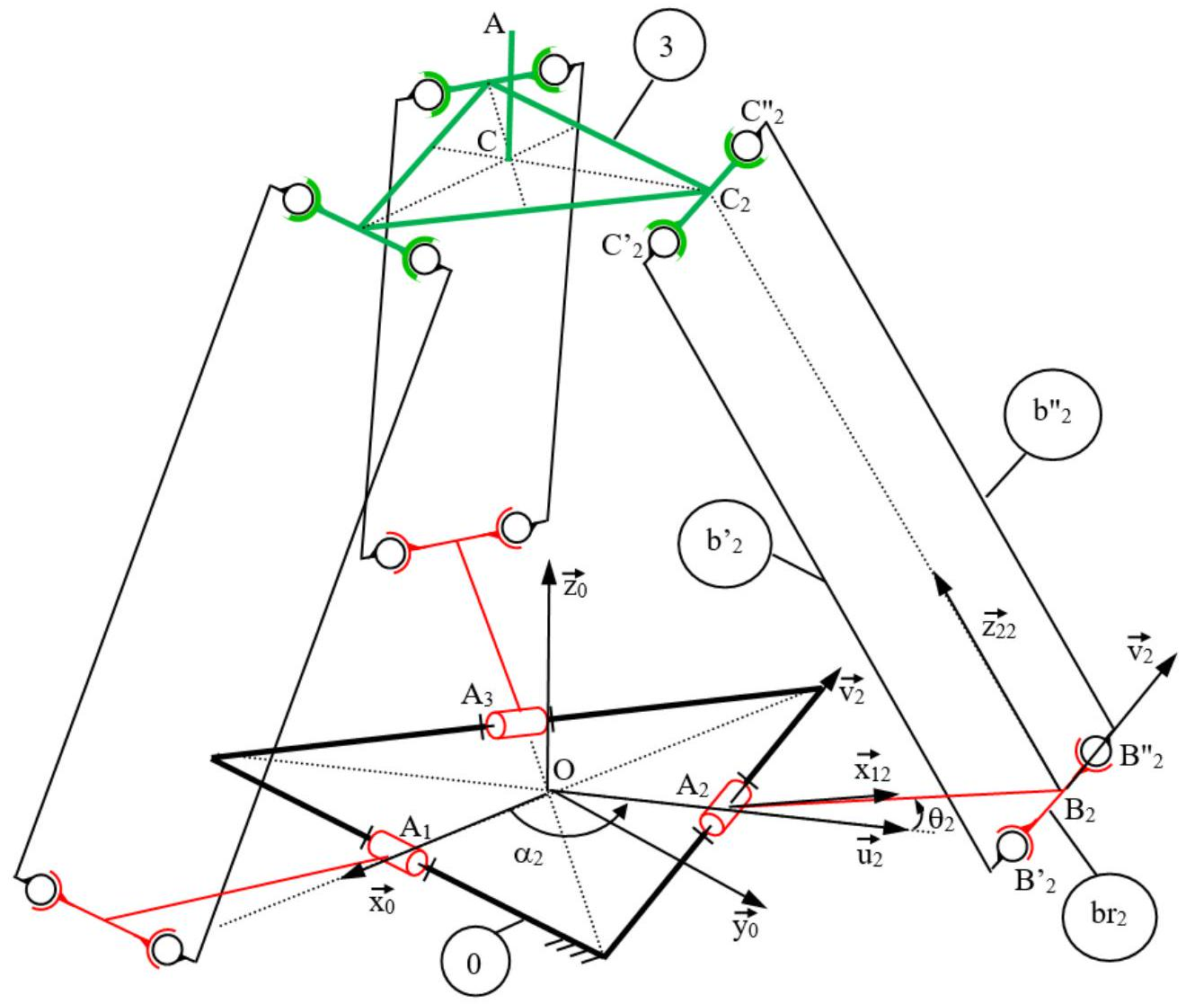
Figure 2 - Modèle cinématique d'un robot Delta. Seul le paramétrage d'un bras et de deux biellettes a été représenté. On notera que l'angle $θ_{2}$ représenté sur la figure a une valeur négative ( $θ_{2}<0$ ); ainsi, le point $B_{2}$ est situé au dessus du plan $\left(OA_{1}A_{2}A_{3}\right)$.
- On associe, à la base 0 , le repère $R_{0}=\left(O,\vec{x_{0}},\vec{y_{0}},\vec{z_{0}}\right)$. Les points $A_{i},i∈\{1,2,3\}$ sont tels que $\vec{OA_{i}}=L_{0}\vec{u_{i}}avec\left(\vec{x_{0}},\vec{u_{i}}\right)=\left(\vec{y_{0}},\vec{v_{i}}\right)=α_{i}$, où $α_{i},i∈\{1,2,3\}$ sont des angles constants (à n'utiliser que sous forme littérale dans tout le sujet).
- On associe, à chaque bras $br_{i}$, le repère $R_{1i}=\left(A_{i},\vec{x_{1i}},\vec{y_{1i}},\vec{z_{1i}}\right)$ tel que $\vec{y_{1i}}=\vec{v_{i}}$ et $\left(\vec{z_{0}},\vec{z_{1i}}\right)=\left(\vec{u_{i}},\vec{x_{1i}}\right)=θ_{i}$, où $θ_{i}∈\left[−π/2,+π/2\left[\right.\right.$. Le point $B_{i}$ est défini par $\vec{A_{i}B_{i}}=L_{1}\vec{x_{1i}}$ et il est situé au milieu des centres $B_{i}^{′}$ et $B_{i}^{′′}$ de 2 liaisons rotules, de sorte que $\vec{B_{i}^{′}B_{i}}=\vec{B_{i}B_{i}^{′′}}=e\vec{v_{i}}$.
- Les biellettes $b_{i}^{′}$ et $b_{i}^{′′}$ sont de même longueur $L_{2}$, ce qui se traduit par $B_{i}^{′}C_{i}^{′}=B_{i}^{′′}C_{i}^{′′}=L_{2}$ où $C_{i}^{′}$ et $C_{i}^{′′}$ sont les centres de 2 liaisons rotules avec la plateforme 3. Le point $C_{i}$ est situé au milieu des points $C_{i}^{′}$ et $C_{i}^{′′}$ et on a $C_{i}^{′}C_{i}^{′′}=B_{i}^{′}B_{i}^{′′}=2e$. On associe, à l'ensemble des deux biellettes $b_{i}^{′}$ et $b_{i}^{′′}$, le repère $R_{2i}=\left(B_{i},\vec{x_{2i}},\vec{y_{2i}},\vec{z_{2i}}\right)$ où $\vec{B_{i}C_{i}}=L_{2}\vec{z_{2i}}$.
- On associe, à la plateforme 3, le repère $R_{3}=\left(C,\vec{x_{3}},\vec{y_{3}},\vec{z_{3}}\right)$ tel que $\vec{C_{i}C}=−L_{3}\vec{u_{i}}$; les points $C_{i},C_{i}^{′}$ et $C_{i}^{′′}$ sont situés dans le plan de la plateforme 3 et les segments $\left(C_{i}^{′}C_{i}^{′′}\right)$ et $\left(C_{i}C\right)$ sont orthogonaux.
On rappelle que tous les trièdres ( $\vec{x_{k}},\vec{y_{k}},\vec{z_{k}}$ ) introduits dans ce problème sont orthonormés et directs.
- Montrer que les plans ( $C_{1}C_{2}C_{3}$ ) et ( $A_{1}A_{2}A_{3}$ ) sont parallèles et justifier que la base associée au solide 3 est la même que celle associée à la base 0 .
- Préciser les degrés de liberté que possède la plateforme 3 et indiquer le type de mouvement qu'elle peut faire.
2.2 Analyse des configurations du robot Delta.
On pose $\vec{OC}=x\vec{x_{0}}+y\vec{y_{0}}+z\vec{z_{0}}$. On cherche, dans cette partie, à mettre en relation les coordonnées $x,y,z$ et les angles motorisés (ou pilotés) $θ_{i}$.
3. Montrer, à partir du paramétrage proposé, que l'on obtient 3 équations de la forme :
$$x^{2}+y^{2}+z^{2}+A_{i}x+B_{i}y+C_{i}z=D_{i}$$
On précisera les expressions des termes $A_{i},B_{i},C_{i}$ et $D_{i}$ en fonction des angles $α_{i}$ et $θ_{i}$ et des constantes géométriques $L_{0},L_{1},L_{2},L_{3}$.
4. En combinant les relations (1), montrer que $x,y,z$ vérifient les équations linéaires prenant la forme suivante :
$$\left\{\begin{matrix}A_{1,2}⋅x+B_{1,2}⋅y+C_{1,2}⋅z & =D_{1,2} \\ A_{2,3}⋅x+B_{2,3}⋅y+C_{2,3}⋅z & =D_{2,3} \\ A_{3,1}⋅x+B_{3,1}⋅y+D_{3,1}⋅z & =D_{3,1}\end{matrix}\right.$$
Préciser les expressions des termes $A_{i,j},B_{i,j},C_{i,j},D_{i,j}$ en fonction des $A_{i},B_{i},C_{i},D_{i}$, puis en fonction des angles $θ_{i},α_{i}$ et des paramètres géométriques $L_{0},L_{1},L_{2}$, et $L_{3}$.
En utilisant deux des trois équations du système (2) et une équation (1), on peut déterminer les expressions de $x,y,z$ en fonction des angles $θ_{i}$ pilotés, ce qui correspond à ce qu'on appelle, en robotique, le modèle géométrique direct.
- Les bras ont un débattement angulaire limité à $±{60}^{∘}$.
- On s'intéresse ici aux configurations du robot Delta où les 3 angles pilotés $θ_{i}$ sont égaux, soit : $∀i∈\{1,2,3\},θ_{i}=θ$.
Dans cette question, on pourra, si besoin, utiliser les valeurs des angles $α_{i}$. On a : $α_{1}=0,α_{2}=2π/3$ et $α_{3}=4π/3$.
a) En utilisant les relations (2), montrer que ces configurations conduisent toutes à $x=y=0$. En déduire la nature du mouvement du point $C$ de la plateforme lorsqu'on fait varier $θ$.
b) Montrer que les points $O,A_{i},B_{i},C_{i}$ et $C$ sont situés dans un même plan. Quelle forme particulière présente le parallélogramme $B_{i}^{′}B_{i}^{′′}C_{i}^{′′}C_{i}^{′}$ ?
c) Justifier que les configurations du robot Delta étudiées ici sont invariantes par une rotation d'axe et d'angle à préciser, et qu'elles possèdent aussi plusieurs plans de symétrie que l'on précisera.
- En se limitant aux configurations du robot Delta possédant les symétries identifiées précédemment pour lesquelles $x=y=0$, déterminer les expressions des valeurs minimale $z_{\text{min }}$ et maximale $z_{\text{max }}$ de $z$, compte tenu du débattement angulaire des bras $br_{i}$.
En déduire l'expression du débattement linéaire $Δz$ selon $\vec{z_{0}}$.
Calculer ce débattement $Δz$ en prenant $L_{0}=80 mm,L_{1}=200 mm,L_{2}=250 mm$ et $L_{3}=100 mm$.
Commenter la valeur obtenue par rapport au cahier des charges.
- On rappelle les valeurs des angles $α_{i}:α_{i}=(i−1)2π/3$ pour $i∈\{1,2,3\}$.
On s'intéresse maintenant aux configurations du robot Delta où deux des angles pilotés $θ_{i}$ sont maintenus égaux, le troisième angle piloté étant libre de varier indépendamment des deux premiers. On choisit ici de maintenir égaux $θ_{2}$ et $θ_{3}$ et on pose $θ_{2}=θ_{3}=θ$. Ainsi le robot Delta possède 2 degrés de liberté, $θ_{1}$ et $θ$.
7. Dans ces configurations, le robot Delta présente-t-il des symétries particulières. Si oui, lesquelles? Quel mouvement obtient-on en faisant varier les angles $θ_{1}$ et $θ$ en conservant $θ_{2}=θ_{3}=θ$ au cours du mouvement?
Ces deux questions sont intimement liées. Pour y répondre, on pourra s'aider du modèle cinématique du robot Delta et, si nécessaire, des relations (1) ou (2).
- En agençant différemment les termes de l'équation (1), il est possible de déterminer les évolutions des angles $θ_{i}$ en fonction des paramètres de position du point $C(x,y$ et $z)$. On parle de modèle géométrique indirect. En se donnant des lois $x(t),y(t)$ et $z(t)$, on peut alors calculer les angles $θ_{i}(t)$ à imposer aux différents bras.
On choisit de réaliser successivement des allers et retours selon les trois directions ( $\vec{x_{0}},\vec{y_{0}},\vec{z_{0}}$ ) de la base $B_{0}$ entre des positions extrêmes, à partir de la position $x=0,y=0,z=z_{0}$ du point $C$ (position obtenue pour $\left.θ_{i}=0\right)$.
Les trois mouvements imposés sont les suivants (l'ordre de description est arbitraire) :
- Déplacement du point $C$ selon $\vec{x_{0}}$ en maintenant $y=0,z=z_{0}$, et pour $x$ évoluant linéairement de 0 à $x_{0}$, puis de $x_{0}$ à $−x_{0}$, et enfin de $−x_{0}$ à 0 , selon le profil représenté ci-contre ( $d=x_{0}$ );
- Déplacement du point $C$ selon $\vec{y_{0}}$ en maintenant $x=0,z=z_{0}$, et pour $y$ évoluant linéairement de 0 à $y_{0}$, puis de $y_{0}$ à $−y_{0}$, et enfin de $−y_{0}$ à 0 , selon le profil représenté ci-contre ( $d=y_{0}$ );
- Déplacement du point $C$ selon $\vec{z_{0}}$ en maintenant $x=0,y=0$, et pour $z$ évoluant linéairement de $z_{0}$ à $z_{max}$, puis de $z_{\text{max }}$ à $z_{\text{min }}$, et enfin de $z_{\text{min }}$ à $z_{0}$, selon un profil en dents de scie analogue aux précédents.
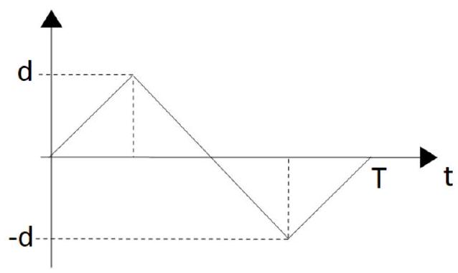
On trace, à l'aide du modèle géométrique inverse, l'évolution des angles des trois bras au cours du temps sur la figure (3). Dans cette figure, le temps $T$ vaut 79 s et les 3 plages de durée $T$ (chacune) sont : $T_{1}=[1 s,80 s]$, $T_{2}=[81 s,160 s]$ et $T_{3}=[161 s,240 s]$.
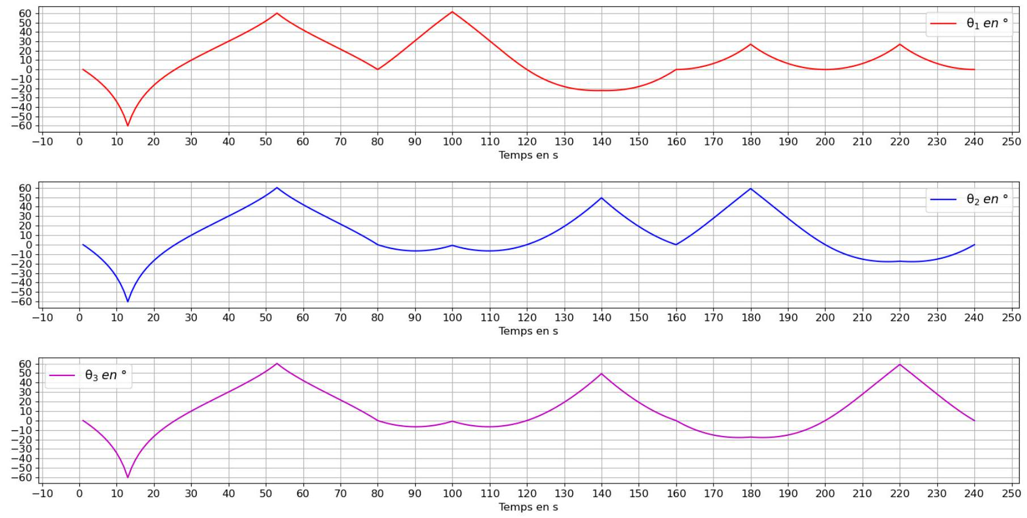
Figure 3 - Évolution des angles $θ_{i}$ pour les 3 allers et retours.
- Indiquer l'ordre selon lequel sont effectués les trois mouvements imposés, en précisant l'intervalle de temps correspondant à chaque mouvement.
2.3 Analyse des efforts.
Pour obtenir un retour haptique, il est nécessaire de connaître la relation entre les couples délivrés par les moteurs et les actions mécaniques exercées sur la plateforme.
Pour cela, on introduit un point $A$ lié à la plateforme 3 tel que $\vec{CA}=h\vec{z_{0}}$ (voir figure (2)) et on impose une action mécanique extérieure en $A$ de la forme ${\left\{T_{\text{ext }→3}\right\}}_{A}={\left\{\begin{matrix}F_{x}\vec{x_{0}}+F_{y}\vec{y_{0}}+F_{z}\vec{z_{0}} \\ \vec{0}\end{matrix}\right\}}_{A}$.
On note $C_{mi}\vec{v_{i}}$ les couples exercés par chaque moteur sur les bras $br_{i}$.
Le torseur d'action mécanique transmissible par une liaison rotule de centre $P$ est de la forme ${\left\{\begin{matrix}\vec{R_{P}} \\ \vec{0}\end{matrix}\right\}}_{P}(P$ représente $\left.B_{i}^{′},B_{i}^{′′},C_{i}^{′},C_{i}^{′′}\right)$.
On suppose que les biellettes sont sans masse (quantités inertielles négligées) et on choisit de ne pas considérer les actions de pesanteur. On note $m$ la masse de la plateforme 3 et $J_{i}$ les moments d'inertie des ensembles {bras + moteur}, ramenés selon l'axe de rotation des moteurs. Le référentiel lié à la base 0 est supposé galiléen.
9. Donner, en la justifiant, la direction des résultantes $\vec{R_{B_{i}^{′}}},\vec{R_{C_{i}^{′}}}$ appliquées à la biellette $b_{i}^{′}$ en précisant le théorème utilisé et les arguments qui permettent de l'utiliser. Le résultat obtenu est similaire pour la biellette $b_{i}^{′′}$.
10. Donner, sans développer les calculs de produits scalaires ou produits vectoriels, les 6 équations permettant de relier les forces $F_{x},F_{y},F_{z}$ et les couples $C_{mi}$ aux variables $x,y,z,θ_{i}$ et à leurs dérivées temporelles. Préciser clairement les ensembles isolés et les théorèmes utilisés.
On pourrait dériver les modèles géométriques obtenus précédemment pour relier les vitesses angulaires ${\overset{˙}{θ}}_{i}$ aux vitesses linéaires $\overset{˙}{x},\overset{˙}{y}$ et $\overset{˙}{z}$.
Ainsi, l'étude d'un robot Delta a permis de montrer que l'on peut relier les couples moteurs et les vitesses angulaires aux efforts appliqués sur une plateforme et aux vitesses linéaires de celle-ci.
3 Analyse de la structure mécanique du Delthaptic.
Dans toute la suite, on considère seulement les plateformes $a$ et $b$ des deux robots Delta constitutifs du Delthaptic, et on suppose qu'elles peuvent fournir des forces «motrices» ( $F_{x},F_{y},F_{z}$ ) et des vitesses linéaires ( $\overset{˙}{x},\overset{˙}{y},\overset{˙}{z}$ ) aux points A et B respectivement liés aux plateformes $a$ et $b$ (se reporter à la figure (4)).
3.1 Conception du Delthaptic.
Le schéma cinématique du mécanisme complet, limité aux 2 plateformes Delta $a$ et $b$, à la tige $t$ et à la poignée $p$, est donné sur la figure (4).
Les deux plateformes sont en translation pure par rapport au bâti 0 , compte tenu du fonctionnement des robots Delta.
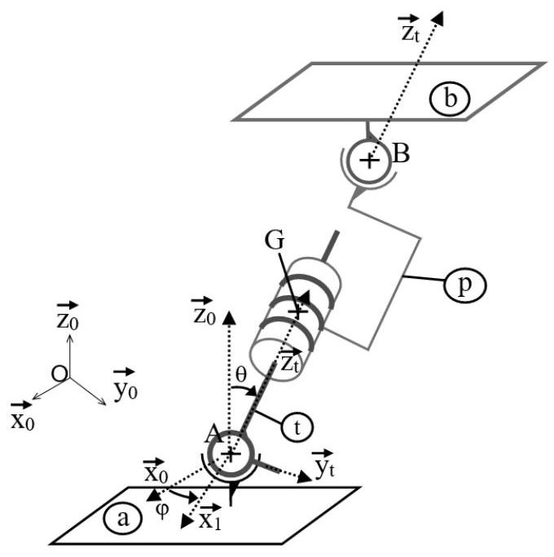
Figure 4 - Modèle cinématique du robot Delthaptic.
- Représenter le graphe des liaisons associé au modèle décrit par le schéma cinématique de la figure (4).
- La figure (5) fournit un zoom de la réalisation de la liaison entre la tige $t$ et la plateforme $a$. Une pièce appelée cardan extérieur est placée entre la tige $t$ et la plateforme $a$. La partie appelée cardan intérieur est solidaire de la tige $t$. On rappelle qu'un roulement à billes entre deux pièces modélise, en première approche, une liaison rotule entre ces deux pièces.
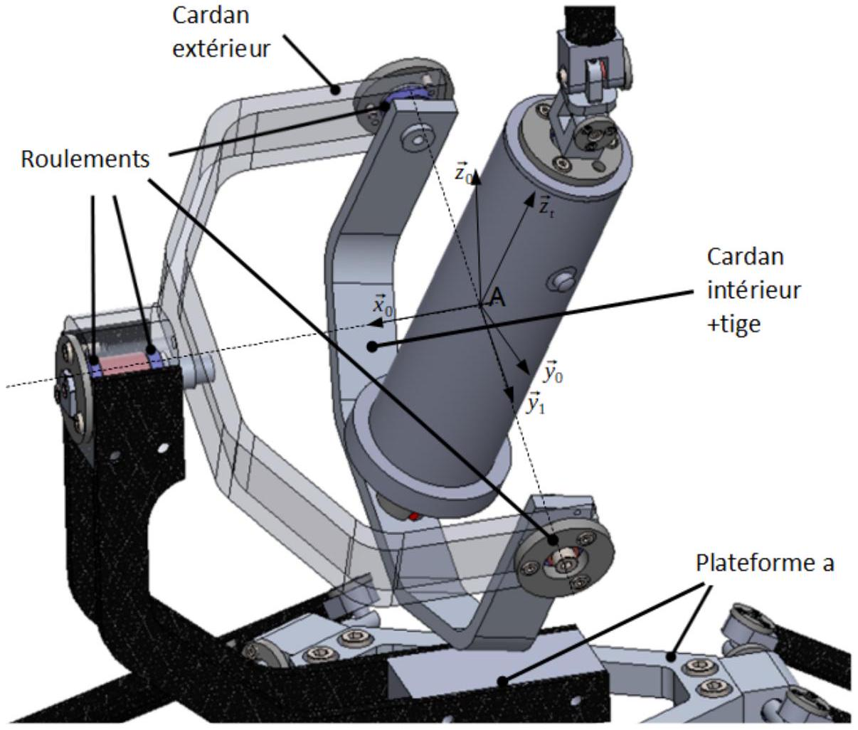
Figure 5 - Réalisation de la liaison entre la tige et la plateforme.
- Justifier le modèle de liaison équivalente utilisé sur le schéma cinématique entre la plateforme et la tige $t$.
3.2 Étude des mouvements.
On cherche, dans un premier temps, à vérifier que la structure retenue permet bien d'obtenir les 6 degrés de liberté souhaités de la poignée.
On associe le repère $R_{a}=\left(A,\vec{x_{0}},\vec{y_{0}},\vec{z_{0}}\right)$ à la plateforme $a$ avec $\vec{OA}=x_{A}\vec{x_{0}}+y_{A}\vec{y_{0}}+z_{A}\vec{z_{0}}$. De même, on associe le repère $R_{b}=\left(B,\vec{x_{0}},\vec{y_{0}},\vec{z_{0}}\right)$ à la plateforme $b$ avec $\vec{OB}=x_{B}\vec{x_{0}}+y_{B}\vec{y_{0}}+z_{B}\vec{z_{0}}$.
On pose $Δx=x_{B}−x_{A},Δy=y_{B}−y_{A}$ et $Δz=z_{B}−z_{A}$.
On utilise les angles d'Euler pour orienter la tige ou la poignée par rapport à la plateforme $a$. On note ainsi $\vec{z_{t}}=\vec{z_{p}}$ le vecteur qui oriente la poignée ou la tige, et on pose $\vec{AB}=λ\vec{z_{t}}$. On associe la base $B_{t}=\left(\vec{x_{t}},\vec{y_{t}},\vec{z_{t}}\right)$ à la tige $t$ et la base $B_{p}=\left(\vec{x_{p}},\vec{y_{p}},\vec{z_{t}}\right)$ à la poignée $p$.
On introduit ensuite une base intermédiaire notée $B_{1}=\left(\vec{x_{1}},\vec{y_{t}},\vec{z_{0}}\right)$ entre la base $B_{0}=\left(\vec{x_{0}},\vec{y_{0}},\vec{z_{0}}\right)$ et la base $B_{t}$ pour définir les angles $φ$ et $θ$ tels que $φ=\left(\vec{y_{0}},\vec{y_{t}}\right)=\left(\vec{x_{0}},\vec{x_{1}}\right)$ et $θ=\left(\vec{z_{0}},\vec{z_{t}}\right)=\left(\vec{x_{1}},\vec{x_{t}}\right)$. L'angle $ψ$ est défini $parψ=\left(\vec{x_{t}},\vec{x_{p}}\right)=\left(\vec{y_{t}},\vec{y_{p}}\right)$.
13. Après avoir tracé deux figures de calcul représentant les angles $φ$ et $θ$, déterminer trois relations donnant $Δx,Δy,Δz$, en fonction de $λ,φ$ et $θ$. Inverser ces trois relations, de façon à déterminer $λ,φ$ et $θ$ en fonction de $Δx,Δy,Δz$.
Il serait donc possible, en dérivant ces relations, de calculer $\overset{˙}{α},\overset{˙}{β}$ et $\overset{˙}{λ}$ en fonction de $Δ\overset{˙}{x},Δ\overset{˙}{y}$ et $Δ\overset{˙}{z}$. Ce travail n'est pas demandé.
14. Donner l'expression du torseur cinématique associé à la liaison entre la tige $t$ et la plateforme $a$ : ${\left\{V_{t/a}\right\}}_{A}$, en exprimant le vecteur vitesse angulaire ${\vec{Ω}}_{t/a}$ en fonction des paramètres définis précédemment.
- Le pas de la liaison entre la tige $t$ et la poignée $p$ est noté pas et est supposé à droite.
- a) Exprimer le torseur cinématique associé à la liaison entre $p$ et $t,{\left\{V_{p/t}\right\}}_{B}$ en fonction de $\overset{˙}{λ}$ et $\overset{˙}{ψ}$, en précisant la relation signée entre ces deux grandeurs.
b) Donner, sans calcul, les torseurs cinématiques ${\left\{V_{a/0}\right\}}_{A}$ et ${\left\{V_{b/0}\right\}}_{B}$, en fonction des composantes des vitesses de A et de B dans le référentiel $R_{0}=\left(O,\vec{x_{0}},\vec{y_{0}},\vec{z_{0}}\right)$.
- Pour analyser les mouvements de la poignée, on introduit le centre de masse $G$ de la poignée $p$ situé sur son axe $\left(B,\vec{z_{t}}\right)$ tel que $\vec{BG}=−H\vec{z_{t}}$ où $H$ est une constante et on pose ${\left\{V_{p/0}\right\}}_{G}={\left\{\begin{matrix}\vec{Ω}(p/0) \\ \vec{V}(G,p/0)\end{matrix}\right\}}_{G}$.
Les degrés de liberté associés à ces 2 vecteurs correspondent aux 6 mouvements que l'utilisateur doit pouvoir réaliser.
16. Montrer que l'on peut exprimer le vecteur vitesse angulaire $\vec{Ω}(p/0)$ et la vitesse linéaire $\vec{V}(G,p/0)$ en fonction des paramètres définis ou déterminés précédemment. Il est demandé de poser les calculs de produits vectoriels mais de ne pas les effectuer. Il n'est pas nécessaire, dans cette question, d'exprimer ces vecteurs dans la base $B_{0}$.
On constate, au vu des résultats obtenus, qu'il est donc possible d'obtenir 6 degrés de liberté indépendants en pilotant les 2 plateformes Delta.
- On se place dans une configuration initiale où la poignée est verticale (dirigée selon $\vec{z_{0}}$ ) et $λ=λ_{0}$, pour laquelle les angles $φ,θ$ et $ψ$ sont nuls. On note $V(V>0)$ une vitesse positive.
- Recopier le tableau ci-dessous. À l'aide du schéma cinématique, compléter ses cases par les valeurs 0 , $V$ ou $−V$ pour indiquer quelle vitesse imposer à chacun des degrés de liberté de chacune des deux plateformes, en vue d'obtenir les mouvements et sens souhaités.
Mouvement et sens souhaités | $${\overset{˙}{x}}_{A}$$ | $${\overset{˙}{y}}_{A}$$ | $${\overset{˙}{z}}_{A}$$ | $${\overset{˙}{x}}_{B}$$ | $${\overset{˙}{y}}_{B}$$ | $${\overset{˙}{z}}_{B}$$
Translation selon $+\vec{y_{0}}:T_{y_{0}}$
Translation selon $+\vec{z_{0}}:T_{z_{0}}$
Rotation selon $\left(G,\vec{x_{0}}\right)$, sens direct $:R_{x_{0}}$
Rotation selon $\left(G,\vec{z_{0}}\right)$, sens direct $:R_{z_{0}}$

3.3 Action ressentie sur la poignée.
On applique une action mécanique sur la poignée de la forme ${\left\{T_{\text{ext }→p}\right\}}_{G}={\left\{\begin{matrix}\vec{F} \\ \vec{M}\end{matrix}\right\}}_{G}$.
On rappelle que l'action mécanique appliquée par l'intermédiaire de la plateforme $a$ au point $A$, transmise par la liaison en $A$, sur la tige $t$ est de la forme ${\left\{T_{a→t}\right\}}_{A}={\left\{\begin{matrix}\vec{F_{A}} \\ \vec{0}\end{matrix}\right\}}_{A}$ avec $\vec{F_{A}}=F_{Ax}\vec{x_{0}}+F_{Ay}\vec{y_{0}}+F_{Az}\vec{z_{0}}$. De même, l'action mécanique appliquée par l'intermédiaire de la plateforme $b$ au point $B$ sur la poignée $p$ est de la forme ${\left\{T_{b→p}\right\}}_{B}={\left\{\begin{matrix}\vec{F_{B}} \\ \vec{0}\end{matrix}\right\}}_{B}$ avec $\vec{F_{B}}=F_{Bx}\vec{x_{0}}+F_{By}\vec{y_{0}}+F_{Bz}\vec{z_{0}}$.
On note $m_{p}$ la masse de la poignée et on pose $I_{p}(G)=\left(\begin{matrix}A & −D & −E \\ −D & B & −F \\ −E & −F & C\end{matrix}\right)$ la matrice d'inertie en $G$ de la poignée $p$. Afin de simplifier, on suppose négligeables les éléments d'inertie $m_{t}$ et $I_{t}$ de la tige $t$.
18. Compte tenu de la forme de la poignée, visible sur la figure (5), proposer une simplification pour la matrice d'inertie $I_{p}(G)$. Calculer ensuite le moment cinétique en $G$ de $p/0:\vec{σ}(G,p/0)$ en le décomposant dans la base $B_{t}=\left(\vec{x_{t}},\vec{y_{t}},\vec{z_{t}}\right)$ et en exprimant ses coordonnées en fonction des angles $φ,θ,ψ$ (et de leurs dérivées temporelles) et des éléments pertinents de la matrice d'inertie $I_{p}(G)$.
19. Déterminer les relations vectorielles entre $\vec{F_{A}},\vec{F_{B}}$ et $\vec{F},\vec{M}$ en fonction des paramètres géométriques et cinétiques. Préciser le(s) théorème(s) ou principe(s) utilisé(s) et le système isolé.
On ne développera pas les calculs de produits vectoriels ou de dérivées.
Cette étude a permis de montrer qu'il était possible de relier les efforts appliqués sur la poignée aux efforts sur les plateformes et, à l'aide du travail de la première partie, de les relier aux couples des moteurs des robots Delta. Des simulations permettraient d'analyser la précision et la raideur dans les différentes directions en vue de valider le cahier des charges.

  - Un pot vibrant possède une structure analogue à celle d'un haut-parleur électrodynamique.
  - Afin d'assurer la stabilité des rebonds dans le plan horizontal, la balle peut être guidée par un tube en plexiglass. On peut également utiliser une surface $(S)$ présentant une légère concavité.
  - La masse de l'ensemble mobile constitué de la surface et du noyau du pot vibrant est très supérieure à celle de la balle.
  - Un tel dispositif permet d'interagir avec un objet virtuel en restituant à l'utilisateur la perception du toucher et la sensation de déplacement dans l'espace.
  - Margot Vulliez, "Le Delthaptic, un nouveau dispositif haptique parallèle polyvalent à six degrés de liberté actifs." Thèse, Université de Poitiers, 2018.

